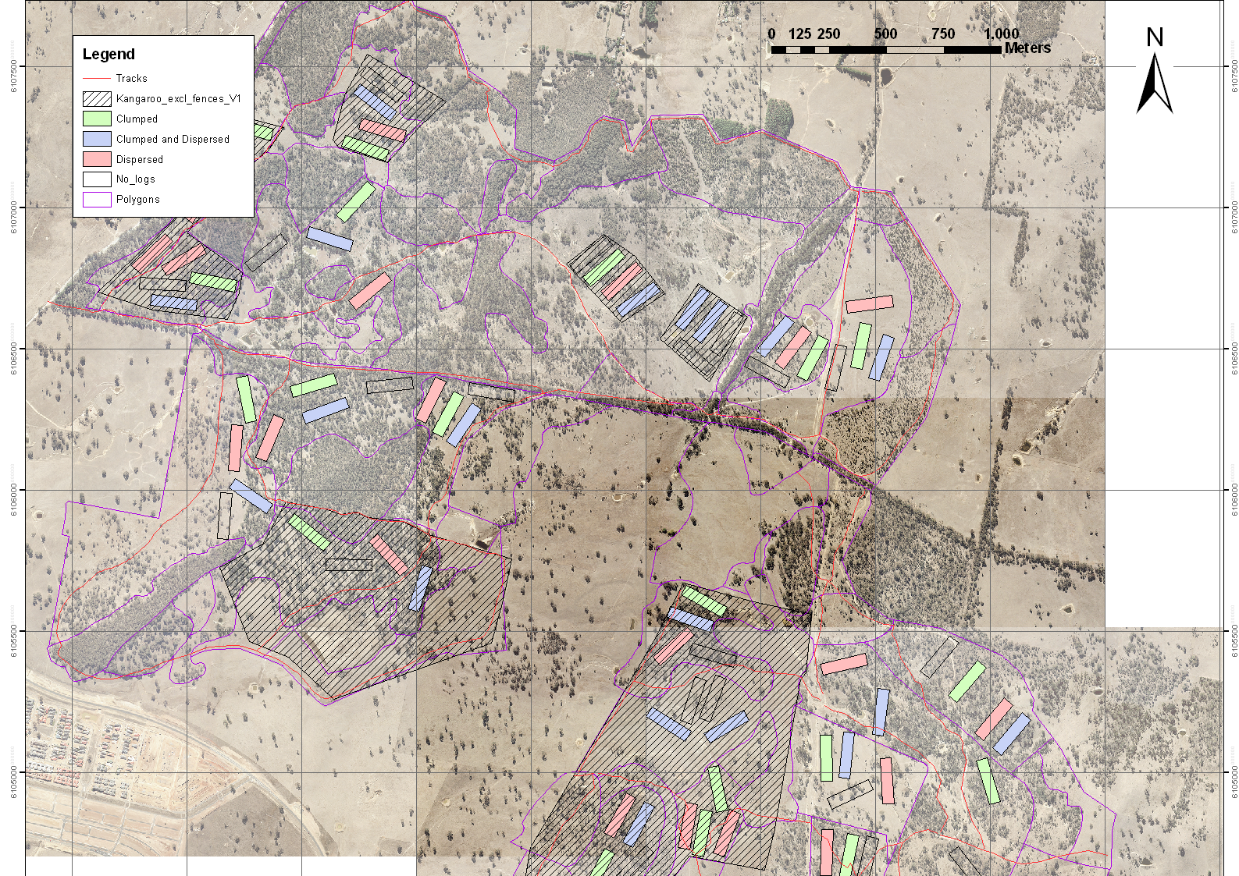
Area 1
Area 3
Area 4
Area 2

